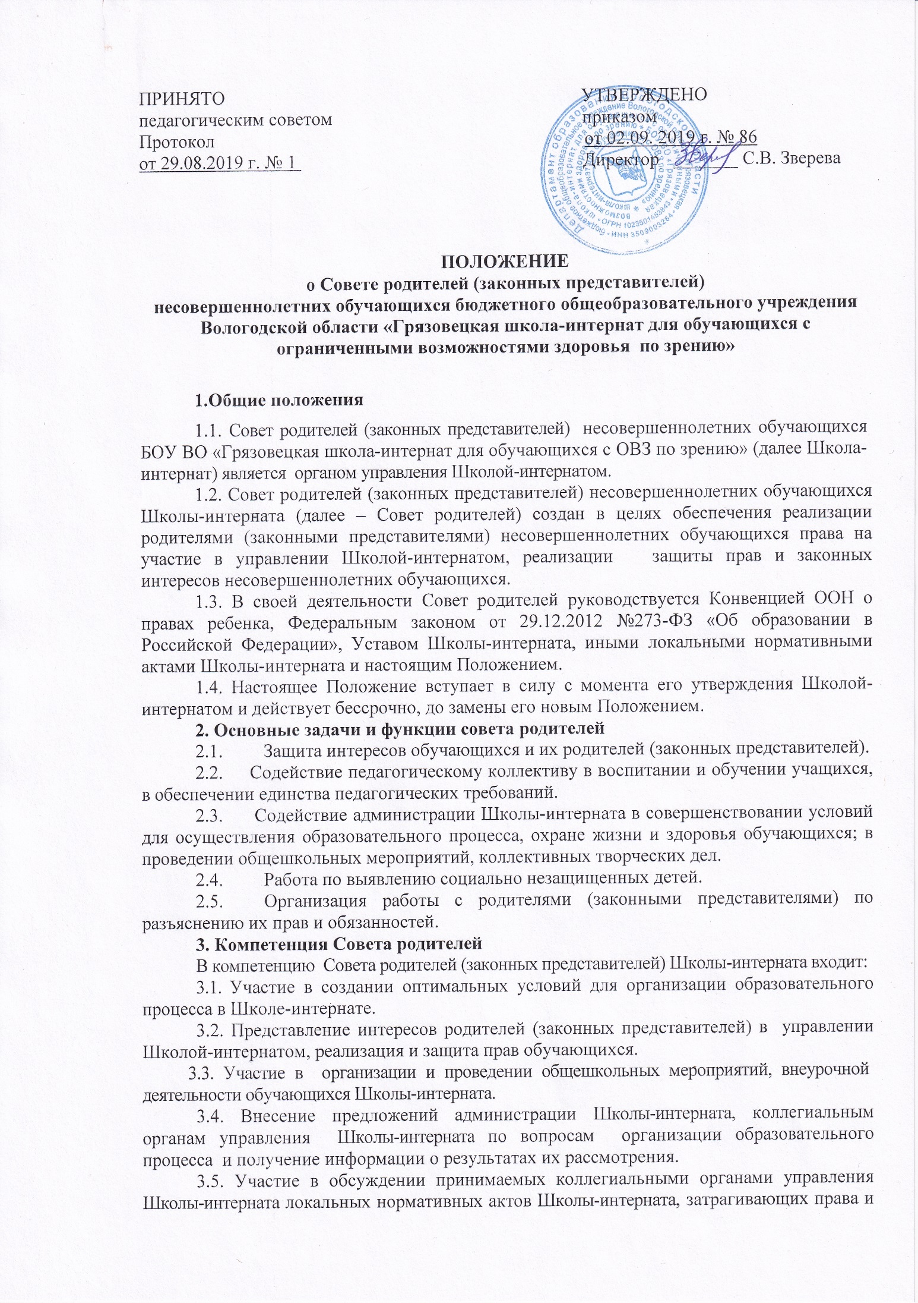

законные интересы обучающихся Школы-интерната и их родителей (законных представителей).

3.6 Поощрение родителей (законных представителей) обучающихся Школы-интерната за активную работу в Совете родителей (законных представителей) Школы-интерната, оказание помощи педагогическому коллективу в организации образовательного процесса, в проведении общешкольных мероприятий, в обеспечении социальной защиты обучающихся Школы-интерната;

3.7. Проведение разъяснительной работы среди родителей (законных представителей) несовершеннолетних обучающихся по вопросу введения требований к одежде обучающихся Школы-интерната;

3.7. Организация постоянных или временных комиссий под руководством членов Совета родителей (законных представителей) Школы-интерната для исполнения своих функций.

**4. Структура Совета родителей, порядок его формирования**

4.1. Состав Совета родителей (законных представителей) Школы-интерната формируется из представителей родительской общественности, выбранных на общешкольном родительском собрании путем открытого голосования по представлению классных родительских советов от каждого класса.

4.2. В состав Совета родителей на постоянной основе входит директор Школы-интерната с правом совещательного голоса.

4.3. Совет родителей (законных представителей) Школы-интерната избирается сроком на два года.

4.4. Из своего состава члены Совета родителей (законных представителей) Школы-интерната избирают председателя и секретаря.

4.5. Председатель Совета родителей (законных представителей) Школы-интерната является членом Управляющего совета Школы-интерната, может присутствовать, с последующим информированием Совета родителей (законных представителей) Школы-интерната, на заседаниях Педагогического совета Школы-интерната, заседаниях других коллегиальных органов управления Школы-интерната по вопросам, относящимся к компетенции Совета родителей (законных представителей) Школы-интерната.

4.6. По собственному желанию или по представлению председателя любой член Совета родителей может досрочно выйти из его состава. В таком случае в состав Совета родителей автоматически включается вновь избранный представитель родителей (законных представителей) несовершеннолетних обучающихся этого класса.

4.7. По решению Совета родителей в его состав могут быть приглашены и включены граждане, чья профессиональная и (или) общественная деятельность, возможности и опыт могут позитивным образом содействовать решению вопросов Совета родителей.

5.**Права и обязанности членов Совета родителей**

**5.1.**Совет родителей имеет право:

5.1.1. вносить на рассмотрение предложения органам управления Школы-интерната, получать информацию о результатах их рассмотрения;

5.1.2. организовывать временные комиссии под руководством Совета родителей для исполнения возложенных на них функций.

5.2.Член Совета родителей имеет право:

5.2.1. инициировать обсуждение внепланового вопроса, касающегося деятельности Школы-интерната, если его предложение поддержит не менее 20 % присутствующих членов Совета родителей;

5.2.2. предлагать органам управления Школы-интерната изменения в план мероприятий по совершенствованию воспитательной работы в отношении обучающихся;

5.2.3. вносить предложения о поощрении родителей (законных представителей) несовершеннолетних обучающихся за активную работу, оказание помощи в проведении общешкольных мероприятий.

5.3.Совет родителей обязан:

5.3.1. отвечать за принимаемые решения;

5.3.2. устанавливать взаимопонимание между органами управления Школой-интернатом и родителями (законными представителями) несовершеннолетних учащихся в вопросах семейного и общественного воспитания;

### 5.3.3. принимать решения в соответствии с законодательством.

**6.Организация деятельности Совета родителей**

6.1. Члены Совета родителей и иные приглашённые граждане, чья профессиональная и (или) общественная деятельность, знания, возможности и опыт могут позитивным образом содействовать решению вопросов, работают на общественных началах.

6.2. Первое заседание Совета родителей созывается директором Школы-интерната не позднее чем через месяц после его формирования.

6.3. Из числа членов Совета родителей на первом заседании открытым голосованием простым большинством голосов избираются председатель и секретарь.

6.4. Председатель Совета родителей направляет и организует его работу, осуществляет контроль за выполнением решений. Директор Школы-интерната входит в состав Совета родителей на правах сопредседателя.

6.5. Председатель Совета родителей может присутствовать (с последующим информированием Совета родителей) на отдельных заседаниях педагогического совета, заседаниях других органов управления Школой-интернатом по вопросам, относящимся к компетенции Совета родителей.

6.6. Секретарь Совета родителей ведёт делопроизводство, осуществляет подготовку его заседаний.

6.7. Совет родителей (законных представителей) Школы-интерната собирается на заседания по мере необходимости, но не реже 2-х раз в год.

6.8. Заседание Совета родителей (законных представителей) Школы-интерната считается правомочным, если на нем присутствует не менее двух третей его состава.

6.9. Решение Совета родителей (законных представителей) Школы-интерната считается принятым, если за него проголосовало более половины присутствующих на заседании. При равенстве голосов, решающим считается голос председателя Совета родителей (законных представителей) Школы-интерната. Решение Совета родителей (законных представителей) Школы-интерната оформляется протоколом и подписывается председателем и секретарем.

6.10. Приглашённые участвуют в работе Совета родителей с правом совещательного голоса и участия в голосовании не принимают.

6.11. При рассмотрении вопросов, связанных с обучающимися Учреждения, присутствие родителей (законных представителей) обучающегося на заседании Совета родителей (законных представителей) Учреждения обязательно.

6.12. Решения Совета родителей, принятые в пределах его компетенции и в соответствии с законодательством Российской Федерации, носят рекомендательный характер.

6.13. Совет родителей отчитывается перед родителями (законными представителями) несовершеннолетних обучающихся через своих представителей на классных собраниях не реже двух раз в год.

Мнение Совета родителей учтено.

Протокол от 02.09.2019 № 1